Ministero dell’Istruzione, dell’Università e della Ricerca
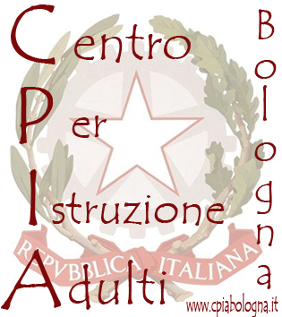 | Centro per l’Istruzione degli Adulti  CPIA Metropolitano  Tel. 051/555391 – Fax 051 5282450  email: bomm36300d@istruzione.it - segreteria@cpiabologna.it -  pec: bomm36300d@pec.istruzione.it - web: www.cpiabologna.it  C.M. BOMM36300D - C.F. 91370230376
  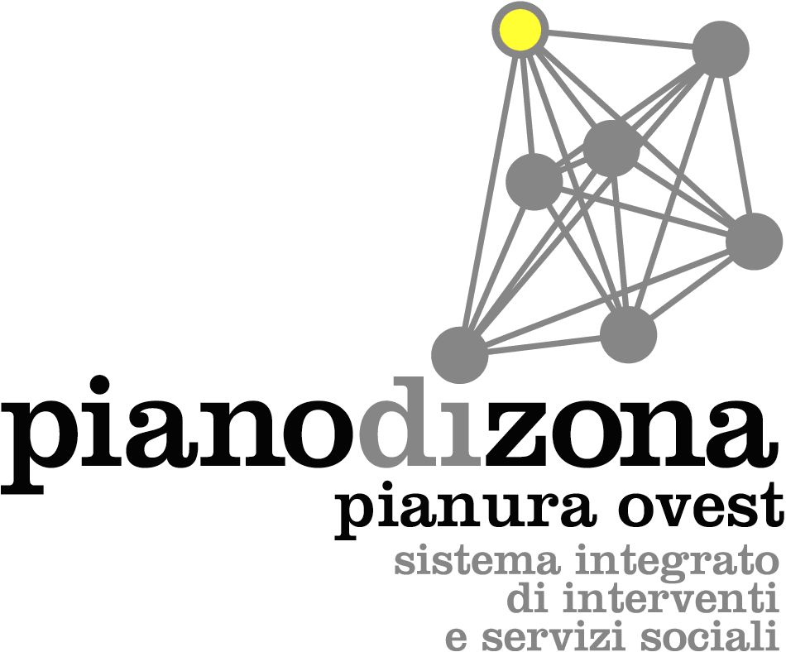
  

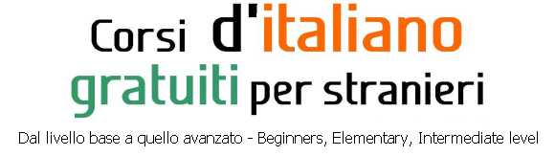

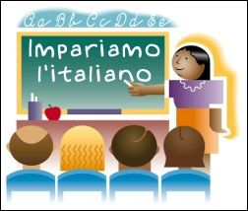

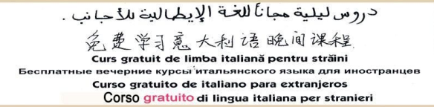
INIZIO CORSI SETTEMBRE 2017

PREISCRIZIONI PRESSO OGNI COMUNE
PRE-ENROLMENT TO

ANZOLA
SPORTELLO SOCIALE:
Lunedì, Martedì e Giovedì' 8.30 -13.00; Sabato 8.30 -12.00
Via Grimandi,1 (pianoterra della sede municipale).
Telefono: 051 6502167

CALDERARA
SPORTELLO SOCIALE:
Mercoledì 9.00 alle 12.00 e Sabati alterni 9.00 – 12.00 (secondo calendario affisso all'Urp e pubblicato sul sito)
Piazza Marconi, 7
Telefono: 051 6461292

CREVALCORE
SPORTELLO SOCIALE:
Mercoledì 9.00 – 12.00
Via Persicetana, 226 - pianoterra
URP:
Lunedì - Martedì -Mercoledì - Venerdì 8,30 - 12,30 ; Sabato 9,00 – 12,00;
Martedì - Giovedì 17,00 – 19,00
Via Persicetana, 226 - pianoterra

SALA BOLOGNESE
SERVIZIO CULTURA:
Martedì – Venerdì 8.30 - 12.30; Giovedì 15.00 - 17.30
Piazza Marconi,n.5 - Padulle di Sala Bolognese
Telefono: 051 6822535

SAN GIOVANNI IN PERSICETO
SPORTELLO SOCIALE:
Lunedì - Sabato 9,00 – 12,00
Corso Italia 74
Telefono: 051 6812772 / 2738

SANT’AGATA B.
SPORTELLO SOCIALE:
Martedi - Giovedi - Sabato 9.30 - 12.30 ; Giovedì 15.00 - 17.00
Via Marconi,10
Telefono: 051 6818941

